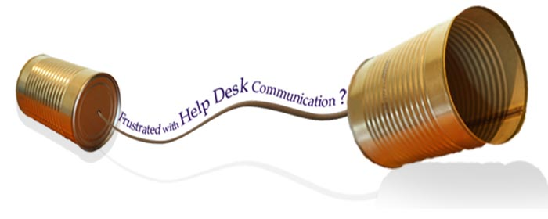

**Iedereen denkt te weten wat ze doen,**

**Maar weten we werkelijk wat ze doen?**

Resultaatverplichting

* + 10% minder incidenten
  + 20% mindere wachttijd (tijd dat gebruikers langer moeten wachten dan afgesproken)
  + 30% betere dienstverlening (gemeten IT Service Score)

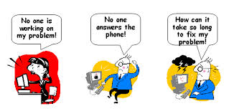

De gebruikers zijn ontevreden, ongeduldig en met weinig begrip.



De ICT-afdeling voelt zich onbegrepen, holt achter de feiten aan en

ziet weinig betrokkenheid van de gebruiker.

**Wat willen we**

• Betere prestaties

• Tevreden klanten en medewerkers

• Minder beheer (minder kosten)

**Wat gaan we doen**

Er wordt zichtbaar gemaakt dat de ICT-afdeling bezig is met de problemen. Daarnaast ook dat afdelingen en de ICT-afdeling samen bezig zijn met verbeteringen en dat de ICT-afdeling ook pro-actief zaken aanpakt.

Op deze manier is er geen eilandgevoel meer, zijn problemen niet hun problemen maar onze problemen, denkt iedereen mee over oplossingen en verbeteringen en is er minder reactief beheer nodig.

***Hoe gaan we het doen***

A: Implementatie

1. Inrichten

In kaart brengen van de diensten in een dienstenraamwerk op basis van en indeling in business diensten (herkenbaar voor gebruiker) en technische diensten. Voor elke dienst wordt de verantwoordelijke vastgelegd. Ook wordt de succesfactor per dienst bepaald op basis van de ‘pijn’ die IT veroorzaakt bij eindgebruikers. Die bestaat uit ‘niet kunnen werken’, ‘moeten wachten’ en het aantal verstoringen.

1. Leren registreren

Bij het registreren wordt nu ook gebruik gemaakt van het dienstenraamwerk. Op basis van de registraties worden alle diensten zichtbaar gemaakt op een kaart, waarbij de prestatieniveaus voor alle geleverde diensten (groep van meldingen) met een kleur (groen-geel-rood) weer gegeven worden.

1. Leren verbeteren

Kern van het verhaal is dat op basis van de meldingen iedere medewerker verbetersuggesties kan doen en deze worden bekeken op bruikbaarheid. Dit wordt zichtbaar gemaakt in een dienstenkaart per afzonderlijke dienst, zodat zichtbaar wordt welke mogelijkheden bekeken zijn, gebruikt zijn en wat het resultaat is. Ook is het tijdsverloop zichtbaar.

B: Continu verbeteren

Door maandelijks de gegevens middels de kaarten te presenteren wordt heel inzichtelijk wat er gedaan wordt en welke verbeteringen bereikt worden. Het beheerproces wordt effectiever en goedkoper, de medewerkers zijn tevreden en de ICT-afdeling draagt zijn steentje zichtbaar bij.

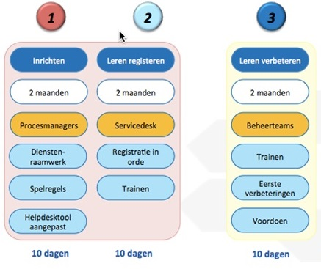 + 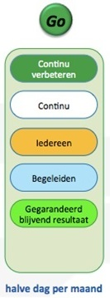



***Wat bieden wij U***

Implementatie

Over een periode van zes maanden worden de drie stappen doorlopen. Voor elke stap worden tien mandagen ingezet.

Aan het einde van deze periode is de registratie op orde. De beheerteams kunnen werken met deze methode en de gebruikers krijgen door de dienstenkaart en de verbeterkaart een goed inzicht in de aanpak van de meldingen.

Continu verbeteren

Twaalf maal per jaar worden alle meldingen gevalideerd, verrijkt en ingelezen in het portaal. Klanten worden gespreid over het jaar vier maal bezocht. Cijfers en verbetermogelijkheden worden dan besproken. Twee maal per jaar wordt gerapporteerd aan directeur/opdrachtgever.

***Wat krijgt U***

* een gegarandeerd betere IT dienstverlening
* Resultaatverplichting
  + 10% minder incidenten
  + 20% mindere wachttijd (tijd dat gebruikers langer moeten wachten dan afgesproken)
  + 30% betere dienstverlening (gemeten IT Service Score)
* Dit resulteert in minimaal 10% efficiëntiewinst aan het einde van het 1e jaar
* Na het 1e jaar stijgt de kwaliteit en dalen de kosten verder, door blijvend sturen op verbeteren en productiviteit

**Ontzorgen is ons doel**



We kunnen onze problemen niet oplossen met dezelfde manier van denken als toen we ze maakten

*Albert Einstein*

Informatie

*Jan Roodt*

*A-tri informatisering*

Keulerstraat 28

6006 NH WEERT

Telefoon: 06 38285322

0495 562845

[info@a-tri.nl](mailto:info@a-tri.nl)

